МИНИСТЕРСТВО НАУКИ И ВЫСШЕГО ОБРАЗОВАНИЯ РОССИЙСКОЙ ФЕДЕРАЦИИ
Федеральное государственное бюджетное образовательное учреждение высшего образования
«КУБАНСКИЙ ГОСУДАРСТВЕННЫЙ УНИВЕРСИТЕТ»

ОТЧЕТ
о выполнении лабораторной работы № 7
по дисциплине «Data Science: основы обработки и анализа данных»

Выполнил: ст. гр. МО 32/2
Тополян А.В.
Проверил: доцент кафедры
анализа данных и искусственного интеллекта КубГУ
Калайдина Г. В.

Краснодар
2026
Деревья классификации – это метод, позволяющий предсказывать принадлежность наблюдений или объектов к тому или иному классу категориальной зависимой переменной в зависимости от соответствующих значений одной или нескольких независимых (предикторных) переменных.
В рамках лабараторной работы попытаемся определить тип топлива машины относится к дизелю, бензину или гибриду в зависимости от размера двигателя и подтребления топлива.
Процесс вычисления (построения) дерева классификации состоит из 3 основных этапов:
1. Выбор критерия точности прогноза.
2. Выбор вариантов ветвления.
3. Определение момента, когда дальнейшие ветвления следует прекратить и определение «подходящего размера» дерева.
Рассмотрим этап 1. Цель анализа с помощью деревьев классификации в конечном счете состоит в том, чтобы получить максимально точный прогноз. Наиболее точным прогнозом считается такой, который связан с наименьшей ценой.
В большинстве приложений цена – это просто доля неправильно классифицированных наблюдений. Поэтому, как правило, самый лучший прогноз – такой, который дает наименьший процент неправильных классификаций.
В модуле Classification Trees предусмотрено два варианта задания цены неправильной классификации объектов Misclassif. costs (цена ошибок классификации), т.е. отнесения объекта, принадлежащего одному классу, к какому-то другому классу. Выборы этих вариантов задаются при помощи опций в рамке Misclassif. Costs на вкладке Methods (методы) (рис. 1).
В первом варианте, цены берутся одинаковые (Equal). Во втором варианте по причинам, не связанным с размерами классов, для одних классов требуется более точный прогноз, чем для других. Например, гораздо важнее выявить переносчиков инфекционного заболевания, постоянно контактирующих с другими людьми, чем тех же переносчиков, не имеющих постоянных контактов.
Априорные вероятности показывают, насколько мы, не зная ничего о значениях предикторных переменных, считаем вероятным, что объект будет принадлежать определенному классу.
Если различия между исходными частотами не считаются существенными или если мы знаем заранее, что классы содержат примерно одинаковое количество наблюдений, то можно взять одинаковые априорные вероятности (Equal).
В случаях, когда исходные частоты связаны с размерами классов (например, при работе со случайной выборкой), следует в качестве оценок для априорных вероятностей взять относительные размеры классов в выборке (Estimated).

Возьмем одинаковые цены и равные априорные вероятности.

Этап 2 анализа с помощью деревьев классификации заключается в том, чтобы выбрать способ или тип ветвления по значениям предикторных переменных.
Выберем третий тип ветвления – полный перебор вариантов одномерного ветвления методом CART. Его, как и первый метод, можно использовать для всех типов предикторных переменных.
Этап 3 анализа заключается в выборе момента, когда следует прекратить дальнейшие ветвления. Метод Деревья классификации обладает тем свойством, что если не установлено ограничение на число ветвлений, то можно прийти к «чистой» классификации, когда каждая терминальная вершина содержит только один класс наблюдений (объектов).
Выполним кросс проверку и увидим таблицу с количеством ошибочных классификаций по группам
Таблица 1.
Class | Global CV Sample Misclassification Matrix (merc in критерий стьюдента.stw) Predicted (row) x observed (column) matrix Global CV cost = ,05812; s.d. CV cost = ,01047
 | Class  Petrol | Class  Hybrid | Class  Diesel
Petrol |  | 0 | 18
Hybrid | 0 |  | 0
Diesel | 4 | 7
Вывод: CV cost = ,05812. По результатам кросс-проверки доля ошибок классификации составила около 5,8%, что свидетельствует о высокой точности модели.

Построим таблицу структуры дерева (таблица 2)
Таблица 2.
Node | Tree Structure (merc in критерий стьюдента.stw) Child nodes, observed class n's, predicted class, and split condition for each node
 | Left  branch | Right  branch | n in cls  Petrol | n in cls  Hybrid | n in cls  Diesel | Predict.  class | Split  constant | Split  variable
1 | 2 | 3 | 109 | 10 | 380 | Diesel | 53,80000 | mpg
2 | 4 | 5 | 108 | 1 | 115 | Diesel | 2,05000 | engineSize
3 | 6 | 7 | 1 | 9 | 265 | Diesel | 75,35000 | mpg
4 |  |  | 86 | 0 | 10 | Petrol |  | --
5 | 8 | 9 | 22 | 1 | 105 | Diesel | 36,95000 | mpg
6 |  |  | 1 | 2 | 265 | Diesel |  | --
7 |  |  | 0 | 7 | 0 | Hybrid |  | --
8 |  |  | 22 | 0 | 11 | Petrol |  | --
9 |  |  | 0 | 1 | 94 | Diesel |  | --

Для упрощения интерпретации таблицы посмотрим на граф дерева (рисунок 1).
Внутри больших прямоугольников, изображающих вершины дерева, нарисованы гистограммы, высота которых соответствует количеству ураганов определенного класса в данной вершине.
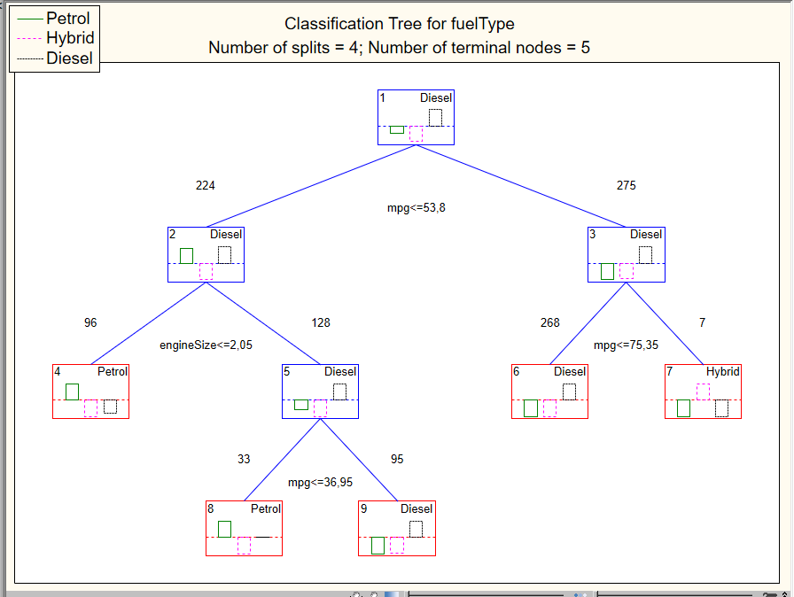
Рисунок 1.
Вывод: дерево классификации показывает, что основное разделение объектов происходит по переменной mpg (расход топлива), а также по переменной engineSize (объем двигателя). В терминальных узлах наблюдается высокая однородность классов, что свидетельствует о хорошей разделяющей способности модели.
Если нажать на кнопку Tree Sequence появится таблица с указанием номера дерева, Terminal nodes (число терминальных вершин); CV cost (цена кросс-проверки); Std. error (ее стандартная ошибка); Resub. Cost (цена обучения); Node complexity (сложность каждого из усеченных деревьев) (таблица 3). Выбранное программой дерево обозначено *.

Таблица 3.
Tree  number | Tree Sequence (merc in критерий стьюдента.stw) Statistics for successive trees Selected tree denoted by *
 | Terminal  nodes | CV  cost | Std.  error | Resub.  cost | Node  complxty
1 | 19 | 0,062124 | 0,010806 | 0,024048 | 0,000000
2 | 15 | 0,062124 | 0,010806 | 0,028056 | 0,001002
3 | 12 | 0,062124 | 0,010806 | 0,032064 | 0,001336
4 | 10 | 0,060120 | 0,010641 | 0,036072 | 0,002004
5 | 6 | 0,064128 | 0,010967 | 0,046092 | 0,002505
*6 | 5 | 0,062124 | 0,010806 | 0,050100 | 0,004008
7 | 4 | 0,072144 | 0,011582 | 0,064128 | 0,014028
8 | 3 | 0,086172 | 0,012562 | 0,086172 | 0,022044
9 | 1 | 0,238477 | 0,019077 | 0,238477 | 0,076152

Вывод: В качестве оптимального выбрано дерево №6, обеспечивающее наилучший баланс между точностью классификации и сложностью модели. Я так понимаю было несколько способов создать оптимальное дерево и то что он создал на рисунке 1 с пятью листьями самое оптимальное. А здесь описаны другие варианты.

Cost sequence (график последовательности цен) – раскрывается окно с графиком последовательности цен. Если было выбрано правило остановки отсечением по ошибке классификации или по вариации, на графике изображаются цена кросс-проверки и цена обучения для каждого дерева из последовательности усеченных деревьев. Выбранное усеченное дерево «подходящего размера» помечено звездочкой .
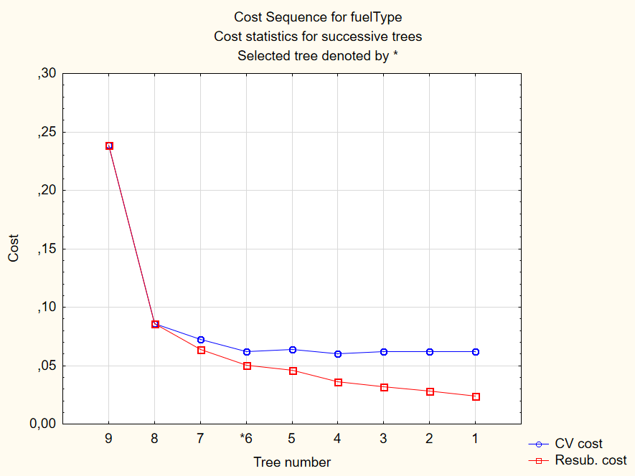
Рисунок 2.

Вывод: График последовательности цен показывает, что при увеличении сложности дерева ошибка обучения уменьшается, однако ошибка кросс-проверки начинает расти, что свидетельствует о переобучении. Оптимальное дерево выбрано в точке минимума ошибки кросс-проверки.

Predictor importance (значимость предикторов) доступна, когда выбрано дискриминантное одномерное ветвление или полный перебор деревьев с одномерным ветвлением по методу CART. При нажатии этой кнопки раскрывается таблица результатов, в которой для каждой из анализируемых предикторных переменных устанавливается ранг ее значимости по 100-балльной шкале (Таблица 4). Из данной таблицы и решающих правил на графе дерева классификации (таблица 3) следует, что расход топлива (mpg) является значимой предикторной переменной, определяющей принадлежность использование у машин типо Patrol, Diesel, Hybrid.
Importance plot (диаграмма значимости предикторов) изображает столбчатую диаграмму значимости предикторов, где для каждой предикторной переменной показан ее ранг значимости по 100-балльной шкале (рисунок 3).
Таблица 4.
Variable | Predictor Variable Importance Rankings (merc in критерий стьюдента.stw) Based on univariate splits 0=low importance; 100=high importance
 | Ranking
mpg | 100
engineSize | 67

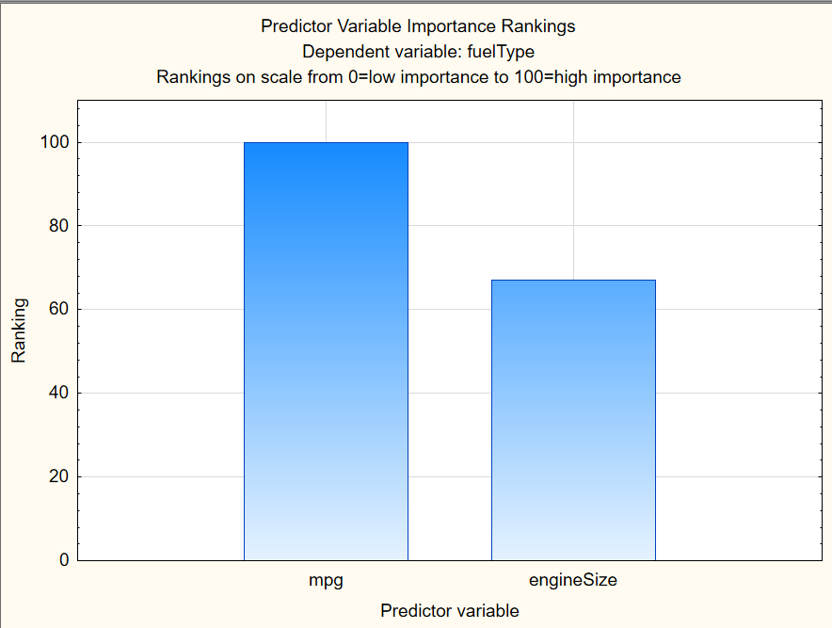
Рисунок 3.
Построим матрицы классификации ошибок.

Таблица 5.
Class | Learning Sample Misclassification Matrix (merc in критерий стьюдента.stw) Predicted (row) x observed (column) matrix Learning sample N = 499
 | Class  Petrol | Class  Hybrid | Class  Diesel
Petrol |  | 0 | 21
Hybrid | 0 |  | 0
Diesel | 1 | 3

Petrol 21 раз был отнесен к Diesel, Hybrid хорошо классифицировался, Diesel 1 раз отнесся к Patrol и 3 раза к Hybrid.
Таблица 6.
Class | Predicted Class x Observed Class n's (merc in критерий стьюдента.stw) Predicted (row) x observed (column) matrix Learning sample N = 499
 | Class  Petrol | Class  Hybrid | Class  Diesel
Petrol | 108 | 0 | 21
Hybrid | 0 | 7 | 0
Diesel | 1 | 3 | 359

Petrol 108 раз был классифицирован как Petrol, 0 раз как Hybrid и 21 раз как Diesel. Hybrid 0 раз был классифирован как Petrol, 7 раз был классифирован как Hybrid, 0 раз как Diesel. Diesel 1 раз был классифирован как Petrol, 3 раза как Hybrid, и 359 раз как Diesel.
Таблица 7 отображает количество наблюдений каждого класса в терминальных вершинах.
Таблица 7.
Node | Terminal Node x Observed Class n's (merc in критерий стьюдента.stw) Terminal node (row) x observed class (column) matrix Learning sample N = 499
 | Class  Petrol | Class  Hybrid | Class  Diesel
4 | 86 | 0 | 10
6 | 1 | 2 | 265
7 | 0 | 7 | 0
8 | 22 | 0 | 11
9 | 0 | 1 | 94

В терминальных узлах дерева наблюдается высокая концентрация объектов одного класса, что подтверждает хорошее качество классификации.
Вывод: в ходе работы было построено дерево классификации для определения типа топлива автомобиля на основе расхода топлива и объема двигателя. Установлено, что ключевым фактором является расход топлива (mpg). Построенная модель продемонстрировала высокую точность (ошибка около 5,8%) и хорошую интерпретируемость. В результате удалось получить эффективный инструмент классификации с минимальным числом ошибок.

